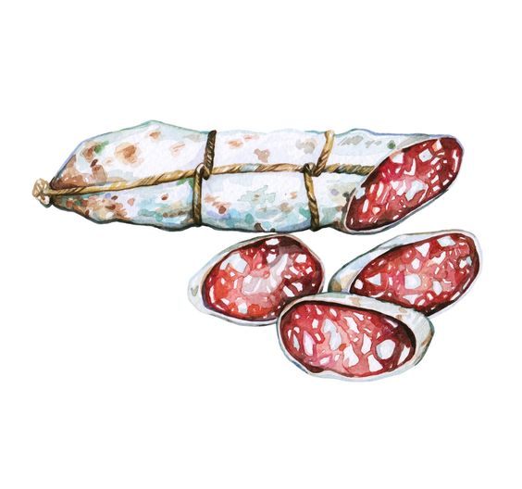

**Antipasti/Vorspeisen**

**110 Bruschetta alla Romana (für 2 Pers.)** CHF 16.00

**111 Bruschetta mit frittierten Crevetten (für 2 Pers.)** CHF 18.00

**112 Bruschetta mit Speck (für 2 Pers.)** CHF 17.00

**113 Cocktail di Gamberetti** CHF 17.50

**Antipasto rustico**

**(Salami, Rohschinken, Speck, Mozzarella, eingelegtes Gemüse, Oliven)**

**115 kleiner Teller** CHF 19.50

**116 grosser Teller (für 2 Pers.)** CHF 24.50

alle Preise sind inkl. MwSt. 7,7%



alle Preise sind inkl. MwSt. 7,7%

alle Preise sind inkl. MwSt. 7,7%